企业技术规范

React编码规范

文档信息
文档名称 | React编码规范
参考文档 | 前端编程规范
部门 | Web前端技术部
文档所有权

修订记录
时间 | 修订人 | 修订内容 | 备注
2017.11.20 | 过鹏飞 | 完成初稿V1.0 | 待进一步完善

目录
1. 文档说明 1
2. 基本规范 1
3. 命名规范 1
3.1 文件命名： 1
3.2 属性命名： 1
4. 组件结构 1
5. 项目结构 3
6. Stateless组件 3
7. 统一样式 4
8. 数据请求 4
9. 状态管理 4
10. 公共方法 4
11. 其他建议 4

- 文档说明
本规范规定了使用React编程时项目结构、编码的规则和建议，其他如注释，命名规范，样式等依然按照《前端编程规范》执行。
本规范适用于使用React编程的部门和产品。
部分借鉴蚂蚁金服，官方建议方式。
- 基本规范
使用ES6，每个文件为一个组件，使用JSX语法，不要使用React. creatElement创建reactElement，以提高编写速度，可读性，可维护性。
- 命名规范

3.1 文件命名：
- 扩展名：使用.jsx作为react组件的扩展名。
- 文件名：使用大驼峰形式，如 MyReactElement.jsx（react要求组件的第一个字母必须大写，不然无法识别）

3.2 属性命名：
- 分号左边的使用右边的替代：
- 使用className替代class，
- 使用for替代htmlFor,
- 使用“data-”添加自定义属性，React不会渲染非标准属性。
- 组件结构
- 总体规则：stateless 优先于 ES6 class 优先于 React.createClass.
- 书写规则：
规范组件内部方法的定义顺序，如下：
- static 方法：静态变量声明
- constructor：组件状态初始化
- getChildContext
- componentWillMount：组件即将实例化，在实例化前最后一次对组件的操作。
- componentDidMount：组件实例化成功
- componentWillReceiveProps：接受新数据。
- shouldComponentUpdate：判断组件是否要更新，返回true or false
- componentWillUpdate：更新前最后一次对组件的操作
- componentDidUpdate：更新完成
- componentWillUnmount：即将销毁
- clickHandlers + eventHandlers 如 onClickSubmit() 或 onChangeDescription()
- getter methods for render 如 getSelectReason() 或 getFooterContent()
- render methods 如 renderNavigation() 或 renderProfilePicture()
- render：渲染
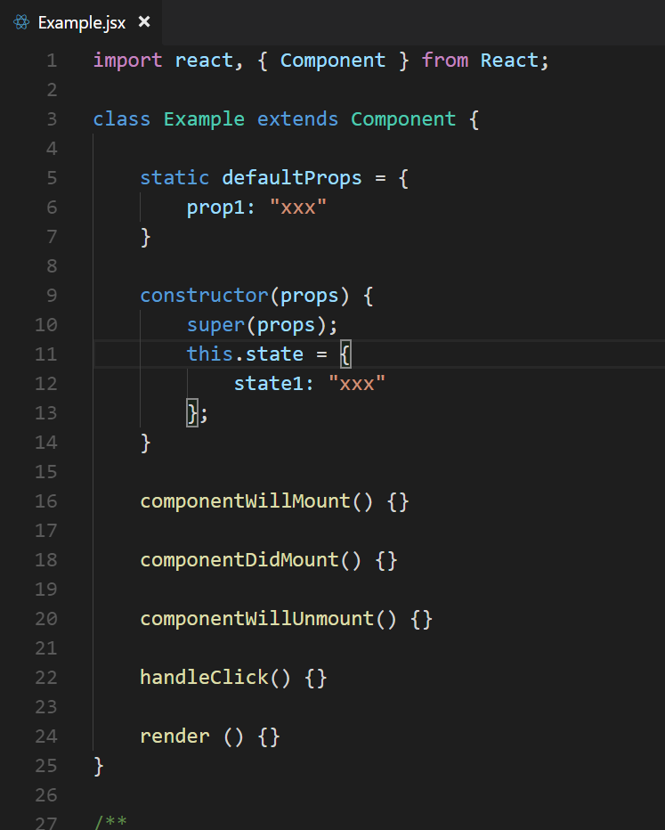
- 项目结构

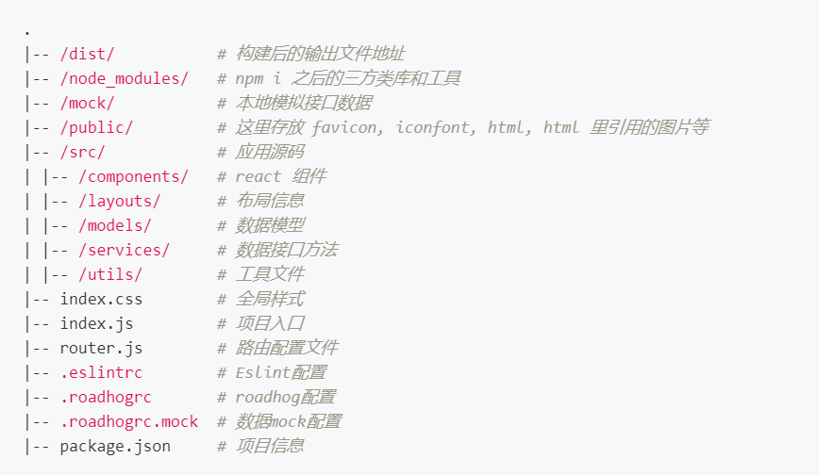
- Stateless组件
- 组件内部只有render方法，无其他生命周期函数，以function的形式定义组件，当组件只有展示功能，而无数据交互，使用stateless组件提升性能。

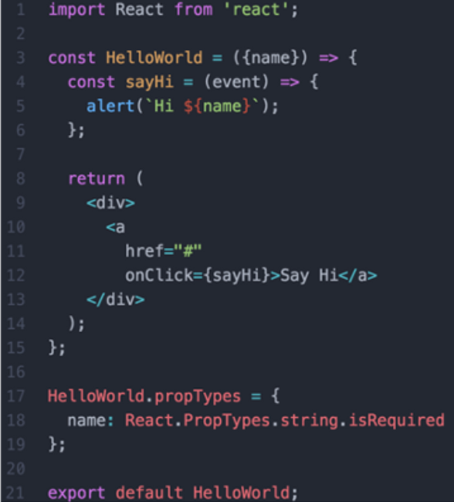
- 统一样式
- 通用组件样式写入index.css文件中
- 数据请求
- 统一写入service里，命名，注释同前端规范
- 状态管理
- 统一写入models里，命名，注释同前端规范
- 公共方法
- 统一写入utils里，命名，注释同前端规范
- 其他建议
TOFIX

